Wählen Sie ein Element aus.
Titel eintragen
Evtl. Untertitel hinzufügen
Verfasser:in
Microsoft Office User
angestrebter akademischer Grad
Wählen Sie ein Element aus.
Betreuer:in: Titel + Grade + Name eintragen
Matrikelnummer: Matrikelnummer eintragen
Studium: Studium eintragen

5. Februar 2026
Eidesstattliche Erklärung
Ich, Microsoft Office User, erkläre eidesstattlich, dass ich die Arbeit selbständig angefertigt habe. Es wurden keine anderen als die angegebenen Hilfsmittel benutzt. Die aus fremden Quellen direkt oder indirekt übernommenen Formulierungen und Gedanken sind als solche kenntlich gemacht. Diese schriftliche Arbeit wurde noch an keiner Stelle vorgelegt.

5. Februar 2026
Unterschrift

Abstract
Ein Abstract ist eine prägnante Zusammenfassung der wesentlichen Inhalte der Masterarbeit. Es beinhaltet die übergeordnete Fragestellung (zentrale Forschungsfrage/n), eine Beschreibung der angewandten Methoden, eine kurze Darstellung der behandelten Themen, die wichtigsten Ergebnisse bzw. Erkenntnisse und die daraus abgeleiteten Schlussfolgerungen. Das Abstract im Ausmaß von max. einer A4-Seite wird in deutscher Sprache abgefasst.

Vorwort
Will man persönliche Motive und Umstände der Arbeit näher beschreiben oder jemandem Dank sagen, so kann dies vor das Inhaltsverzeichnis gestellt werden – es wird nicht paginiert.

Inhaltsverzeichnis
1 Vorlage 1
2 Tipps und Tricks rund ums Formatieren 2
2.1 Die Seiteneinstellungen 2
2.2 Die Formatvorlagen 3
2.3 Zitationsrichtlinien 5
2.4 Transparenter Einsatz von KI-basierten Tools 6
2.5 Geschlechtergerechtes Formulieren 7
2.6 Zur Barrierefreiheit von Dokumenten 7
Verzeichnisse 8
3 Literatur/Quellen/Referenzen 8
4 Abbildungsverzeichnis 8
5 Tabellenverzeichnis 8
6 Abkürzungsverzeichnis 8
Anhang I

Das Inhaltsverzeichnis wird durch Klick auf „Inhaltsverzeichnis aktualisieren“ aktualisiert.
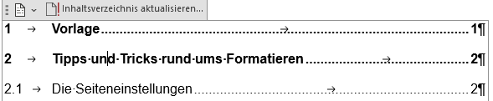

Vorlage
Die Vorlage basiert auf den Richtlinien zur Erstellung von Abschlussarbeiten in Aus-, Fort- und Weiterbildung an der Pädagogischen Hochschule Tirol und kann auch für Seminararbeiten verwendet werden.

Tipps und Tricks rund ums Formatieren

Die Seiteneinstellungen
Für dieses Dokument sind alle Seitenränder (linker Rand 3,5 cm, rechter/unterer Rand 2,5 cm und oberer Rand 3,0 cm) und die Abschnittswechsel vordefiniert, die Fußzeile einschließlich der automatischen Seitenzahl wurde ebenfalls voreingestellt. Um die Abschnittswechsel zu sehen, müssen die Steuerzeichen in der Befehlsgruppe „Absatz“ in der Registerkarte „Start“ aktiviert werden (siehe Abbildung 1).
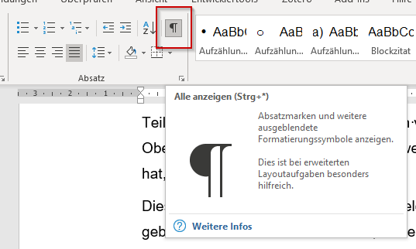
Abbildung 1: Steuerzeichen sichtbar machen
Neben den Seitenumbrüchen werden auch Abschnittswechsel verwendet, wie beim Vorwort (siehe ). Diese Abschnittswechsel dürfen keinesfalls gelöscht werden. Mithilfe der Abschnittswechsel ist es möglich, innerhalb eines Dokumentes unterschiedliche Fußzeilenbeschriftungen zu realisieren.
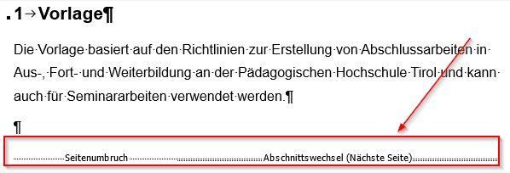
Abbildung 2: Abschnittswechsel nächste Seite

Die Formatvorlagen
Die Datei enthält sogenannte Formatvorlagen für verschiedene Teile einer wissenschaftlichen Arbeit wie Fließtext, Überschriften und Einträge in das Inhaltsverzeichnis. Diese Formatvorlagen garantieren, dass gleiche Teile der Arbeit stets auch ein gleichartiges Aussehen haben. So muss nicht bei jeder Überschrift die Schriftart, die Schriftgröße und die Abstände zum vorangehenden bzw. nachfolgenden Text festgelegt werden. Es genügt vielmehr die Auswahl der dafür vorgesehenen Formatvorlage.
Hierzu wurden Formatvorlagen für den Fließtext, längere Zitate, Aufzählungen, Fußnoten, Überschriften, Abbildungsbeschriftungen und Literatur (siehe ) angelegt.
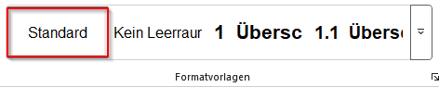
Abbildung 3: Vordefinierte Formatvorlagen in dieser Vorlage
In der Tabelle 1 werden jene Formatvorlagen aufgelistet, die für die wissenschaftliche Abschlussarbeit vorwiegend benötigt werden. In der Spalte Bezeichnung Formatvorlage sind die wichtigsten Formatvorlagen mit dem vergebenen Namen angeführt. In der Spalte Formatierung sind die Formateinstellungen angeführt und mit Hilfe von Beispielen illustriert.

Tabelle 1: Darstellung der vordefinierten Formatvorlagen
Bezeichnung Formatvorlage | Formatierung
Standard | Fließtext: Schriftart Arial 12 Pt.; Zeilenabstand 1,5; Absatzabstand nach 6 Pt. Blocksatz
Überschrift 1 | Überschrift Ebene 1: Schriftart Arial 16 Pt.; fett; Absatzabstand vor 12 Pt., nach 6 Pt.; linksbündig  1. Lorem ipsum dolor sit amet
Überschrift 2 | Überschrift Ebene 2: Schriftart Arial 14 Pt.; fett; Absatzabstand vor 12 Pt., nach 6 Pt.; linksbündig  1.1 Lorem ipsum dolor sit amet
Überschrift 3 | Überschrift Ebene 3: Schriftart Arial 12 Pt.; fett; Absatzabstand vor 12 Pt., nach 6 Pt.; linksbündig  1.1.1 Lorem ipsum dolor sit amet
Titel | Für Zwischenkapitel ohne Gliederung: Schriftart Arial 16 Pt.; fett; Zeilenabstand 1,5; Großbuchstaben; Absatzabstand danach 18 Pt.; linksbündig  Lorem ipsum dolor sit amet
Überschrift ohne Nummer | Schriftart Arial 16 Pt.; fett; Absatzabstand nach 12 Pt.; linksbündig  Lorem ipsum dolor sit amet
Blockzitat | Schriftart Arial 12 Pt.; Zeilenabstand 1/Einfach; Absatzabstand nach 12 Pt.; Blocksatz; Einzug links und rechts 2 cm  Lorem ipsum dolor sit amet, consetetur sadipscing elitr, sed diam nonumy eirmod tempor invidunt ut labore et dolore magna aliquyam erat, sed diam voluptua. (Autor, Jahr, S. X)
Aufzählung  Kleinbuchstabe | Schriftart Arial 12 Pt.; Zeilenabstand 1,5; Absatzabstand nach 6 Pt.; Blocksatz, Hängender Einzug 0,75 cm  - Lorem ipsum dolor sit amet  - consetetur sadipscing elitr  - sed diam nonumy eirmod tempor invidunt
Aufzählung 1 | Wie Aufzählung mit Kleinbuchstabe, jedoch mit Symbol  - Lorem ipsum dolor sit amet  - consetetur sadipscing elitr  - sed diam nonumy eirmod tempor invidunt
Beschriftung | Schriftart Arial 10 Pt.; Zeilenabstand einfach; Absatzabstand danach 6 Pt.; Blocksatz;  Lorem ipsum dolor sit amet

Zitationsrichtlinien
Die Zitationsrichtlinien für Abschlussarbeiten sind auf der Website der PHT abzurufen. Tabellen und Abbildungen sind nach den Vorgaben in diesem Dokument zu formatieren.

Transparenter Einsatz von KI-basierten Tools
Der Einsatz von KI-basierten Tools in Abschlussarbeiten an der PHT verlangt nach sorgfältiger Dokumentation und Transparenz. Beachten Sie jedoch, textgenerierende KI-Tools werden nicht als zitierfähige wissenschaftliche Quellen an der PHT anerkannt (z. B. bei direkten Zitaten oder in-Text-Verweisen). Tools wie DeepL für Übersetzungen oder ChatGPT für Brainstorming dürfen ausschließlich als unterstützende Hilfsmittel verwendet werden. Am Ende der Arbeit ist analog zu dem Literaturverzeichnis eine Liste mit genutzten Tools oder Hilfsmitteln beizufügen. Eine detaillierte Dokumentation im Anhang sichert die Nachvollziehbarkeit und erhält die wissenschaftliche Integrität. Eine kontinuierliche Dokumentation während des Arbeitsprozesses, welche Tools in welchen Abschnitten verwendet wurden, ist daher empfehlenswert. Ein Beispiel liefert Tabelle 2:
Tabelle 2: Beispiel einer Dokumentationstabelle (in Anlehnung an Bildungstechnologien der Universität Basel CC-BY-SA-4.0)
KI-basierte Hilfsmittel | Einsatzform | Betroffene Teile der Arbeit | Bemerkungen
DeepL Translator | Übersetzung von Textpassagen | Ganze Arbeit
Chat GPT 4o (OpenAI) | Textglättung (Grammatik, Rechtschreibung, Sprachstil) | Ganze Arbeit
Chat GPT 4o (OpenAI) | Chat GPT wurde zum Thema der Arbeit befragt, die Ergebnisse mit eigener Recherche verglichen. | Kapitel 2  S. 5. – 7
DALL-E | Erstellung von Visualisierungen | Abb. 2, S. 7  Abb. 9. S. 15 | Abb. 2, S. 7 stark überarbeitet, nur Visualisierungsidee von DALL-E

Geschlechtergerechtes Formulieren
Im Sinne der Gleichbehandlung und Repräsentation aller Geschlechter ist die Abschlussarbeit in geschlechtergerechter Sprache zu formulieren. Dies soll mittels neutraler Formulierung oder in Sparschreibung erfolgen. Konkrete Hinweise und Anleitung fin-den sie im jeweils aktuellen Sprachleitfaden der PHT.

Zur Barrierefreiheit von Dokumenten
Wissenschaftliche Abschlussarbeiten sind laut Behindertengleichstellungsgesetz 2006 § 6 barrierefrei zu erstellen und einer Prüfung auf Barrierefreiheit zu unterziehen. Eine automatische Überprüfung auf Barrierefreiheit ist in der Registerkarte „Überprüfen“ in der Befehlsgruppe „Barrierefreiheit“ möglich.
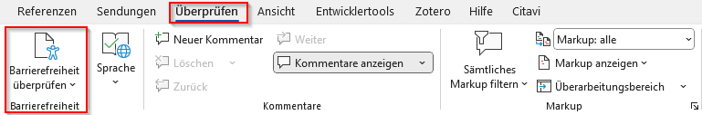
Abbildung 4: Barrierefreiheit überprüfen
Die Metadaten Dokumentsprache und Titel sind zur Verfügung zu stellen. Blinde Menschen arbeiten oft mit einer Sprachausgabe-Software, einem sogenannten Screen-Reader. Screen-Reader können in verschiedenen Sprachen vorlesen. Für das Dokument muss festgelegt sein, in welcher Sprache es geschrieben ist, damit der Screen-Reader in der richtigen Sprache vorliest.
Die Gestaltung eines barrierefreien Dokuments wurde im Wiki der PHT dokumentiert.

Verzeichnisse

Literatur/Quellen/Referenzen
Das alphabetisch geordnete Verzeichnis umfasst die gesamte verwendete Literatur der Arbeit (siehe Zitierleitfaden der PH Tirol).

Abbildungsverzeichnis
Abbildung 1: Steuerzeichen sichtbar machen 2
Abbildung 2: Abschnittswechsel nächste Seite 2
Abbildung 3: Vordefinierte Formatvorlagen in dieser Vorlage 3
Abbildung 4: Barrierefreiheit überprüfen 8
Ein Abbildungsverzeichnis ist erst ab der dritten Abbildung notwendig.

Tabellenverzeichnis
Tabelle 1: Darstellung der vordefinierten Formatvorlagen 5
Tabelle 2: Beispiel einer Dokumentationstabelle (in Anlehnung an Bildungstechnologien der Universität Basel CC-BY-SA-4.0) 7

Ein Tabellenverzeichnis ist erst ab der dritten Tabelle notwendig.
Verzeichnisse aktualisieren: Gewünschtes Verzeichnis markieren und zum Aktualisieren die Funktionstaste F9 drücken.

Abkürzungsverzeichnis
APA American Psychological Association
PH Pädagogische Hochschule

Anhang
Verwendete Materialien z. B. Fragebögen (Vorlagen), Interviewleitfäden und Beobachtungsbögen sowie KI-Dokumentationstabelle werden im Anhang beigegeben.
Der Anhang wird nach einem Abschnittswechsel eingefügt und erhält eine eigenständige Seitennummerierung, da er nicht in den Umfang der Arbeit eingerechnet wird.

Textpassagen, die mit der Formatvorlage „Überschrift ohne Nummer“ formatiert werden, sehen aus wie eine Hauptüberschrift, werden aber nicht in das Inhaltsverzeichnis aufgenommen (z. B. Vorwort).
Wird für Bild- oder Tabellenbeschriftung verwendet.
Nur spezifische Abkürzungen anführen, keine allgemein üblichen wie beispielsweise „usw.“.

